PROPOSTE PROGETTUALI UDA – UDL- PERCORSI O PROGETTI DA SVILUPPARE PER CURRICOLO DI ED. CIVICA
MACRO TEMATICHE DA AGENDA 2030
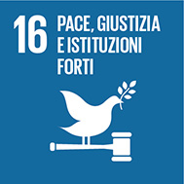 | Obiettivo 16: Promuovere società pacifiche e inclusive orientate allo sviluppo sostenibile, garantire a tutti l’accesso alla giustizia e costruire istituzioni efficaci, responsabili e inclusive a tutti i livelli
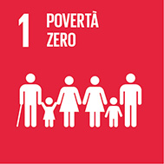 | Obiettivo 1: Sradicare la povertà in tutte le sue forme e ovunque nel mondo
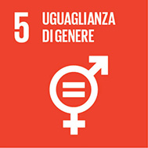 | Obiettivo 5: Raggiungere l’uguaglianza di genere e l’autodeterminazione di tutte le donne e ragazze
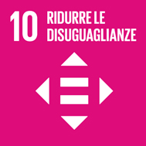 | Obiettivo 10: Ridurre le disuguaglianze all’interno dei e fra i Paesi
ARGOMENTI |  |  |  |  | TITOLO DEI PERCORSI
LA LEGALITA’  I DIRITTI UMANI  MAFIA  IMMIGRAZIONE  LA GUERRA  IL RAZZISMO  IL DRAMMA DELLA GUERRA E LA NECESSITA’ DELLA PACE  LA GLOBALIZZAZIONE  LO SVILUPPO SOSTENIBILE  SCIENZA, TECNOLOGIA E PROGRESSO |  |  |  |  | - Il filo rosso dei diritti: la vergogna dello sfruttamento del lavoro minorile  - Il filo rosso dei diritti: il colore “rosa”, il femminismo e l’emancipazione femminile  - Il filo rosso dei diritti: I have a dream…la lunga strada dell’uguaglianza.  - “La mafia uccide, il silenzio pure…”(Peppino Impastato) …parlare di mafia per promuovere l’esercizio della legalità.  - Testimoni di Pace nella storia e nel mondo  - LA SHOAH  - Il contributo femminile alla scienza, all'arte e alla letteratura  - Le sfide della Tecnologia e il vero senso del progresso nella storia dell'umanità  - Com’è l’Africa? – gli chiedevano. – Stanca  (Alessandro Baricco)…conoscere il continente africano negli aspetti che lo hanno reso protagonista indiscusso nelle vicende storiche del ‘900 e dell’età attuale.  - HOMO HABILIS vs HOMO SAPIENS…scienze e tecnologia nella sfida alla conquista della conoscenza
MACRO TEMATICHE DA AGENDA 2030
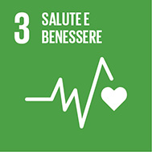 | Obiettivo 3: Garantire una vita sana e promuovere il benessere di tutti a tutte le età
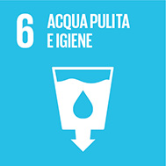 | Obiettivo 6: Garantire la disponibilità e la gestione sostenibile di acqua e servizi igienici per tutti
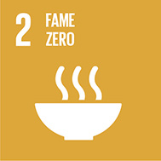 | Obiettivo 2: Porre fine alla fame, raggiungere la sicurezza alimentare, migliorare l’alimentazione e promuovere l’agricoltura sostenibile
ARGOMENTI |  |  |  | TITOLO DEI PERCORSI
SPORT E BENESSERE  LA DROGA  IL BULLISMO  L’ADOLESCENZA  INCLUSIONE ED INTEGRAZIONE  IL DIRITTO ALLA SALUTE  INIZIATIVA: LEET BE FRIENDS |  |  |  | - Pianeta adolescenza: cambiamenti e trasformazioni, problemi e rischi  - Adolescenza a rischio: le dipendenze  - Adolescenza a rischio: bullismo e cyberbullismo  - La diversità come ricchezza  - La tutela della salute: aspetti e problemi, diritti e doveri.  - Il mondo in ginocchio: emergenza Covid- 19, uno sguardo sul fenomeno che ha paralizzato il mondo
MACRO TEMATICHE DA AGENDA 2030
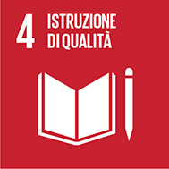 | Obiettivo 4: Garantire un’istruzione di qualità inclusiva ed equa e promuovere opportunità di apprendimento continuo per tutti
ARGOMENTI |  |  | TITOLO DEI PERCORSI
IL DIRITTO ALL’ISTRUZIONE  SISTEMI SCOLASTICI IN EUROPA E NEL MONDO  SCUOLA E MONDO DEL LAVORO |  |  | - Il filo rosso dei diritti: Malala Yousafzai  - “Viva l’ignoranza”: la scuola ieri e oggi  - Emergenza Covid – 19: l’esperienza della DAD  - “C’era una volta un operaio…” il lavoro ieri ed oggi
MACRO TEMATICHE DA AGENDA 2030
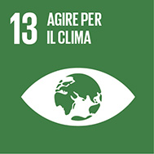 | Obiettivo 13: Adottare misure urgenti per combattere i cambiamenti climatici e le loro conseguenze
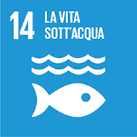 | Obiettivo 14: Conservare e utilizzare in modo sostenibile gli oceani, i mari e le risorse marine
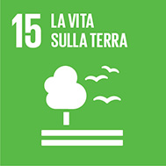 | Obiettivo 13: Adottare misure urgenti per combattere i cambiamenti climatici e le loro conseguenze
ARGOMENTI |  | TITOLO DEI PERCORSI
LA GIORNATA MONDIALE DELLA TERRA  GRETA THUNBERG  GLI AMBIENTI DELLA TERRA  LE BIODIVERSITA’ |  | - Greta Thunberg: la difesa del diritto delle nuove generazioni di godere della Terra  - Uomo e ambiente: rischi e prospettive  - Le svolte della storia: dalla scoperta del fuoco all’energia nucleare.  - L’assalto al polmone verde della Terra: deforestazione e incendi  - L’IMPRONTA ECOLOGICA  - IL MEDITERRANEO: tra sfruttamento e tropicalizzazione
MACRO TEMATICHE DA AGENDA 2030
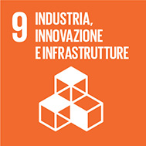 | Obiettivo 9: Costruire un’infrastruttura resiliente, promuovere l’industrializzazione inclusiva e sostenibile e sostenere l’innovazione
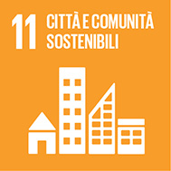 | Obiettivo 11: Rendere le città e gli insediamenti umani inclusivi, sicuri, resilienti e sostenibili
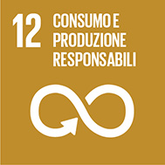 | Obiettivo 12: Garantire modelli di consumo e produzione sostenibili
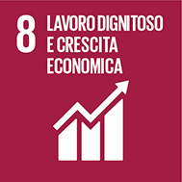 | Obiettivo 8: Promuovere una crescita economica duratura, inclusiva e sostenibile, la piena occupazione e il lavoro dignitoso per tutti
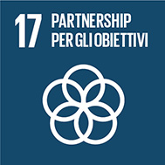 | Obiettivo 17: Rafforzare le modalità di attuazione e rilanciare il partenariato globale per lo sviluppo sostenibile
ARGOMENTI |  |  |  | TITOLO DEI PERCORSI
Industria e lavoro  La rivoluzione industriale  colonialismo e imperialismo  Metropoli, megalopoli e conurbazioni  Il consumismo  Le organizzazioni internazionali per la crescita economica |  |  |  | - Economia e lavoro nel mondo tra ‘900 E 2000  - Le svolte della storia: prima e seconda rivoluzione industriale  - La rivoluzione informatica e i nuovi scenari del mondo del lavoro  - La crescita delle città: prospettive e problematiche  - L’inferno delle periferie, uno sguardo alle “favelas” del mondo  - Una società di consumatori: dalla “Belle époque” ai giorni nostri

MACROTEMATICHE DA SVILUPPARE PER LA VALORIZZAZIONE DEL CURRICOLO LOCALE

UN’IDEA PER LA MIA CITTA’
- RIQUALIFICAZIONE DI UNO SPAZIO URBANO
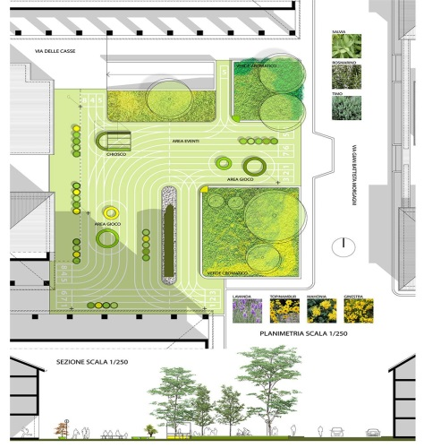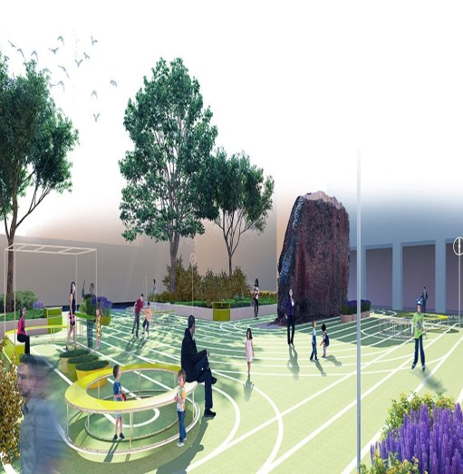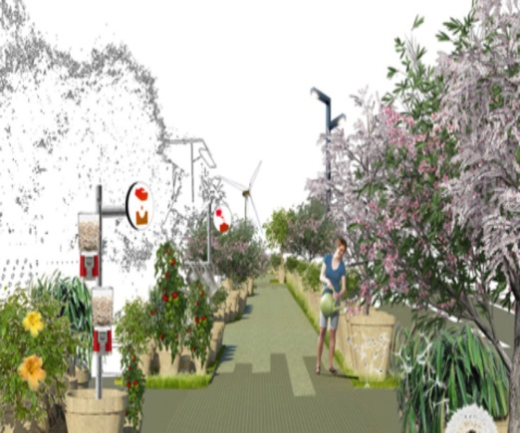
- PROMOZIONE DI UN PRODOTTO TIPICO AGRO –ALIMENTARE
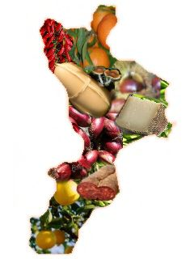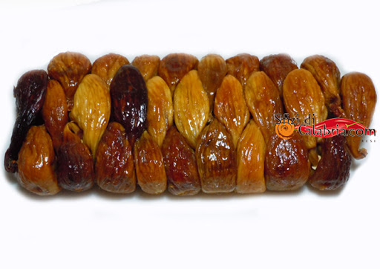

- PROMOZIONE DI MANUFATTI E OGGETTI DELL’ARTIGIANATO LOCALE
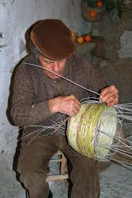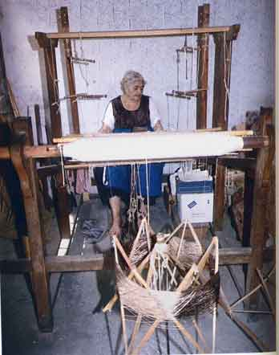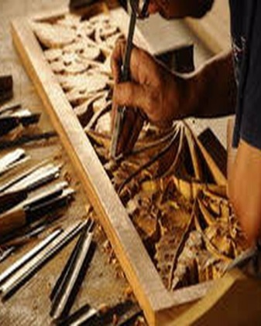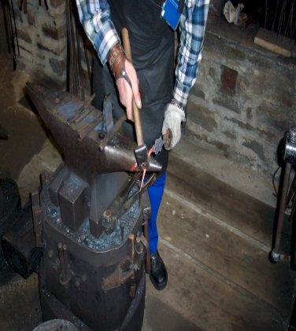

- RIQUALIFICAZIONE DELL’OFFERTA TURISTICA DEL TERRITORIO – PROGETTARE ITINERARI E PERCORSI ALLA SCOPERTA DELLA NATURA

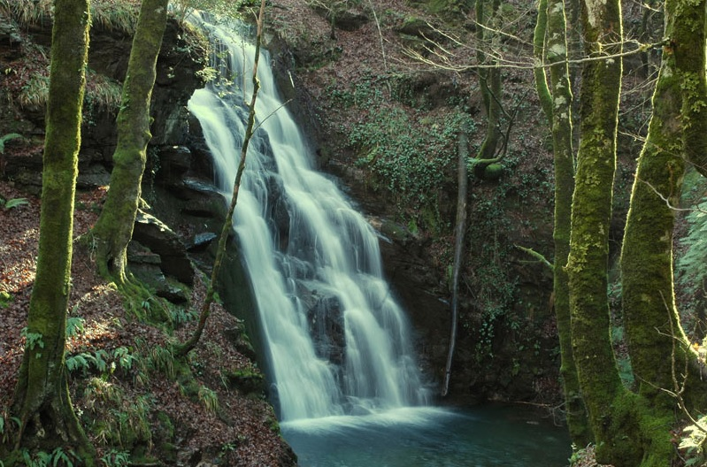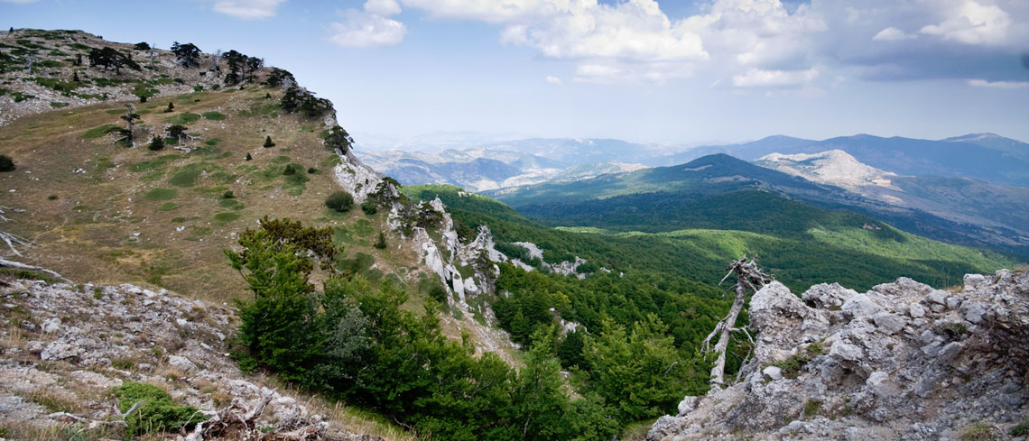
Iniziative: unalberoperilfuturo@carabinieri.it

Progetto Nazionale di Educazione Ambientale, promosso dal Raggruppamento Carabinieri Biodiversità - "Un albero per il futuro"
- PROGETTARE UN MUSEO ITINERANTE DELLE SCIENZE

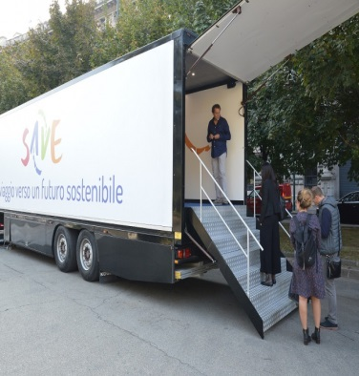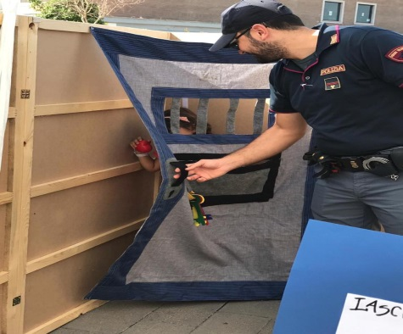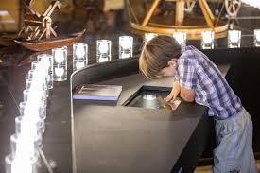

- VALORIZZAZIONE DELLA CULTURA TRADIZIONALE ATTRAVERSO LA RICERCA DI TESTI, OGGETTI, TRADIZIONI, GIOCHI E MUSICA DEL MONDO CONTADINO

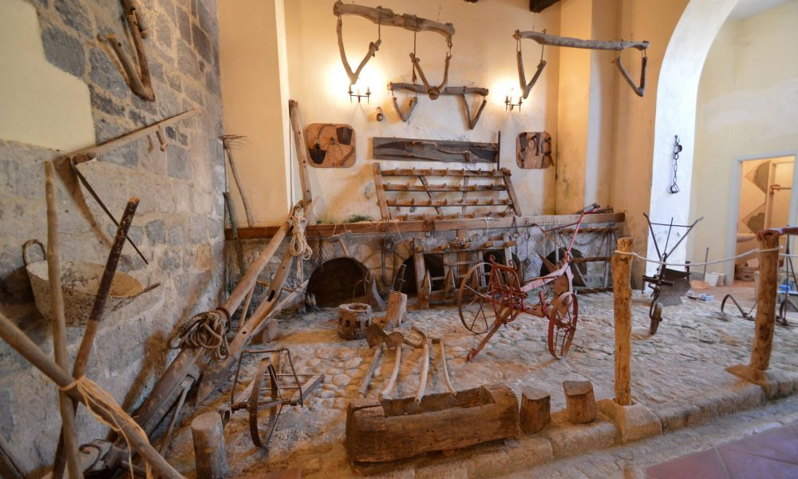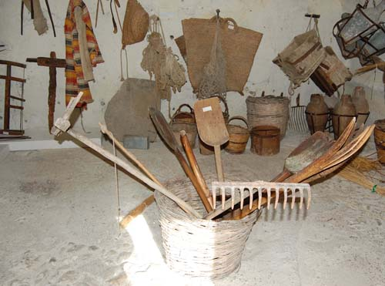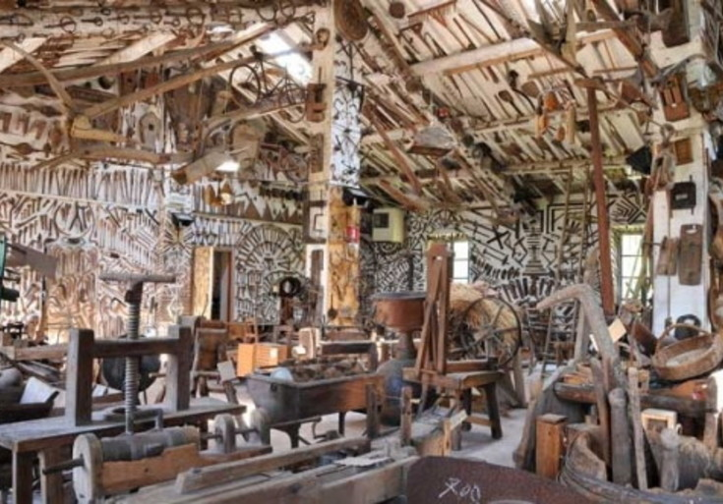

- LA VALIGIA DEI SOGNI…IERI E OGGI, STORIE, RACCONTI E NUMERI DELL’EMIGRAZIONE DAL CONTESTO LOCALE AI FENOMENI INTERNAZIONALI
